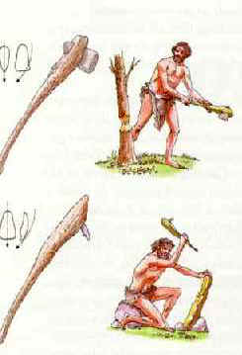

HARRIZKO AIZKOREKIN
KIRRINKI ETA KANKA
OKELA ZATITU ETA
DENON ARTEAN BANA.

J. M. Olaizola “Txiliku”

